PERSPECTIVA AGROCLIMÁTICA DEL 4 AL 10 DE SEPTIEMBRE DE 2025: PRECIPITACIONES DE VARIADA INTENSIDAD SOBRE EL SUR Y EL CENTRO-ESTE DEL ÁREA AGRÍCOLA, Y REGISTROS ESCASOS SOBRE EL NORTE Y EL OESTE, ACOMPAÑADAS POR UNA MARCADA OSCILACIÓN TÉRMICA.

Eduardo M. Sierra
Especialista en Agroclimatología

4 de Septiembre de 2025

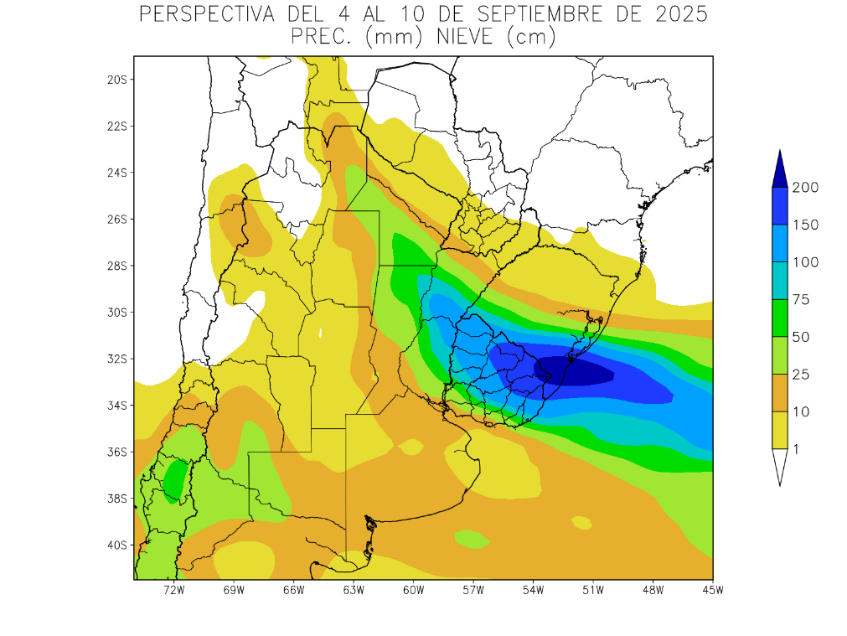 | Al inicio de la perspectiva, continuará el paso de un frente, que hizo su entrada en los días previos, produciendo precipitaciones abundantes sobre el centro este del área agrícola y tormentas severas sobre el Uruguay, haciendo aportes moderados a abundantes sobre el sur de Cuyo y la Región Pampeana, pero sin llegar a la mayor parte del oeste de La Argentina, la mayor parte el Paraguay y el norte de la Mesopotamia.  - El oeste del área agrícola argentina y la mayor parte del Paraguay observará precipitaciones escasas a nulas (menos de 10 mm), con focos aislados con valores moderados.  - El nordeste del NOA, gran parte de la Mesopotamia, el sur de la Región del Chaco, la mayor parte de la Región Pampeana y el sur del Uruguay observarán precipitaciones moderadas a muy abundantes 10 a 75 mm.  - El sur de Corrientes, el nordeste de Entre Ríos y la mayor parte del Uruguay observarán precipitaciones superiores a 100 mm. Previéndose un foco de tormenta severa con precipitaciones superiores a 150 mm sobre el nordeste del Uruguay.  - La Cordillera Sur observará precipitaciones abundantes.

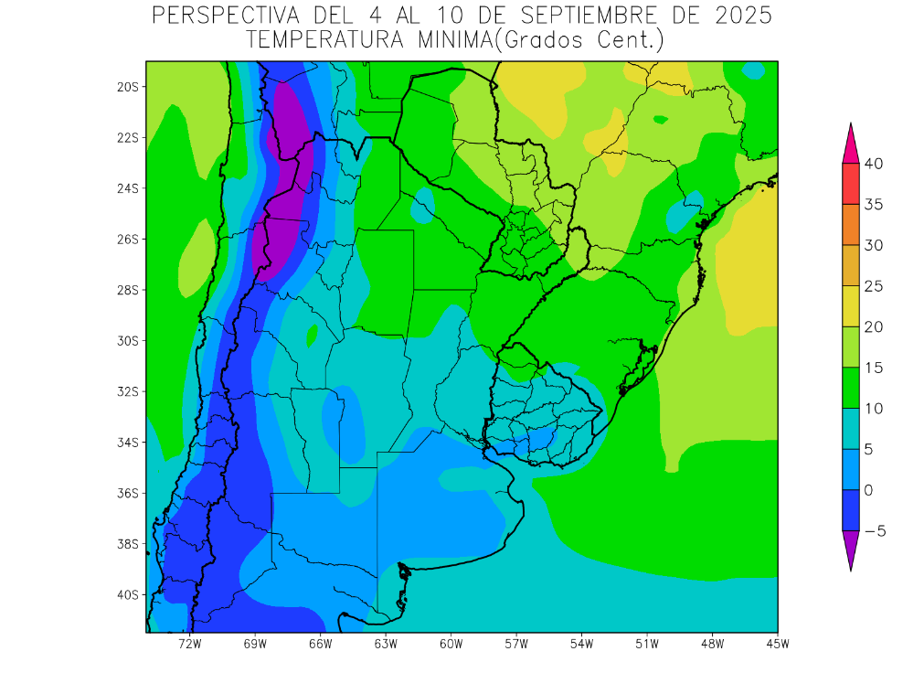 | Junto con el frente, avanzará una masa de aire polar, causando un descenso térmico, con riesgo de heladas generales sobre las zonas serranas y cordilleranas del oeste, y riesgo de heladas localizadas sobre el centro del NOA, el centro de Cuyo, el sur de la Región Pampeana y el sur del Uruguay.  - El nordeste del NOA, la Región del Chaco, el sudoeste y noroeste del Paraguay, el sur de Misiones, el norte de Santa Fe, la mayor parte de Corrientes y el noroeste del Uruguay observarán temperaturas mínimas superiores a 10°C, con un foco con valores superiores sobre el Paraguay y otros con valores inferiores.  - El centro del NOA, el este de Cuyo, el norte y el este de la Región Pampeana y la mayor parte del Uruguay observarán temperaturas mínimas entre 5 y 10°C, con focos con valores inferiores.  - El centro-este del NOA, la mayor parte de la Región Pampeana y el sur del Uruguay observarán temperaturas mínimas entre 0 y 5°C con heladas localizadas.  - Las zonas serranas y cordilleranas del oeste del NOA y el oeste de Cuyo observarán temperaturas mínimas inferiores a 0°C con heladas generales y focos con valores de -5°C, sobre el NOA.

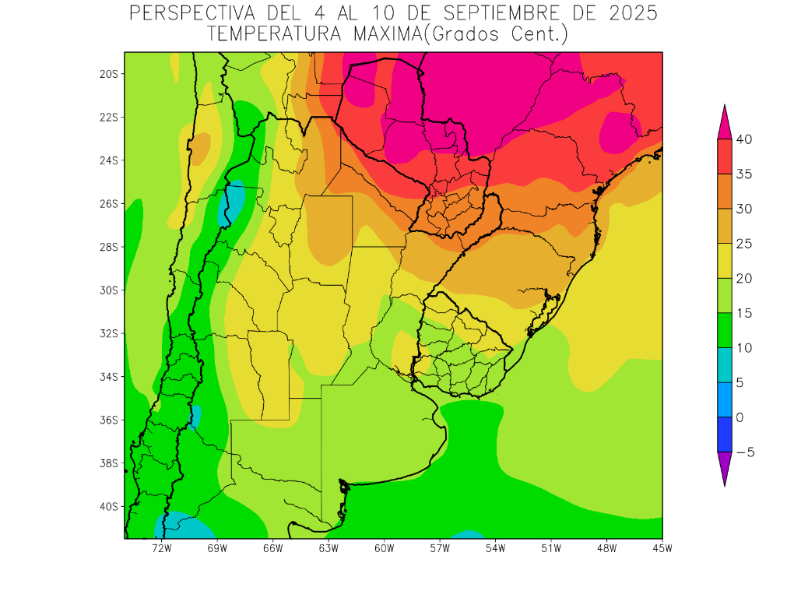 | Los vientos del Trópico regresarán con vigor, produciendo temperaturas sobre lo normal, con focos de calor intenso sobre el extremo norte del área agrícola y registros levemente por encima de lo normal sobre el centro de su extensión, pero sin lograr llegar hasta su extremo sur, que experimentará marcas algo bajo la media.  - El nordeste del NOA, el sur de la Región del Chaco y gran parte de Corrientes observarán temperaturas máximas superiores a 25°C, con registros superiores a 30, 35 y 40°C hacia el norte.  - El centro del NOA, el sur de la Mesopotamia, gran parte de Cuyo, el norte la Región Pampeana y el norte del Uruguay observarán temperaturas máximas entre 20 y 25°C. con focos con valores superiores y otros inferiores.  - El centro-oeste del NOA, el centro de Cuyo, la mayor parte de la Región Pampeana y gran parte del Uruguay observarán temperaturas máximas entre 15 y 20°C.  - El oeste del NOA y el oeste de Cuyo observarán temperaturas máximas inferiores a 15°C, con focos con valores inferiores.

PERSPECTIVA AGROCLIMÁTICA DEL 11 AL 17 DE SEPTIEMBRE DE 2025: PRECIPITACIONES LOCALIZADAS, PREDOMINANTEMENTE ESCASAS, CON FOCOS DE REGISTROS MODERADOS, ACOMPAÑADAS POR UNA MARCADA OSCILACIÓN TÉRMICA

Ing. Agr. Eduardo M. Sierra
Especialista en Agroclimatología

4 de Septiembre de 2025

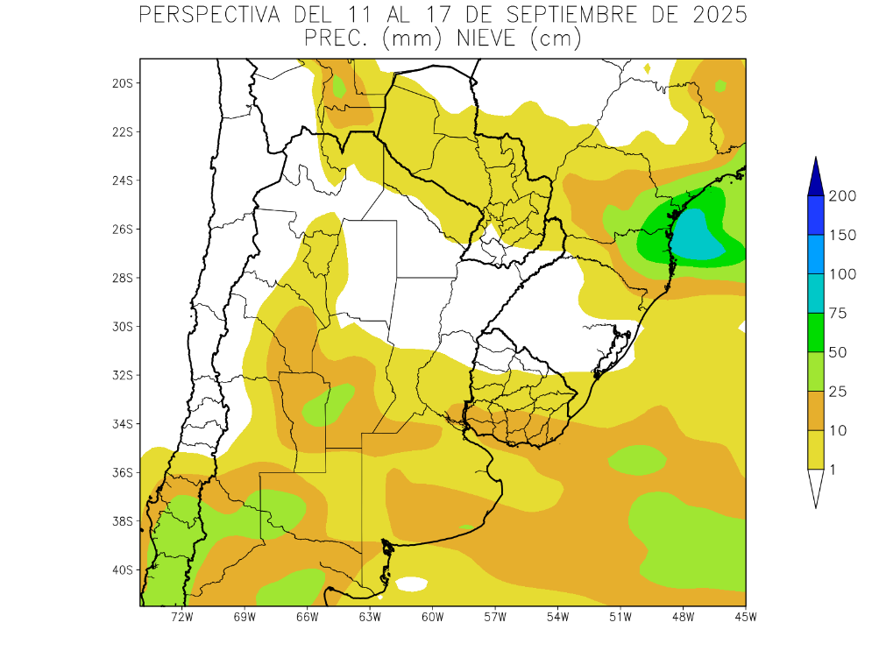 | Al comienzo de la perspectiva, se completará el paso del frente que estuvo haciendo su recorrido en los días precedentes, provocando precipitaciones predominantemente escasas, con focos aislados de registros moderados.  - La mayor parte del oeste del área agrícola del Conosur registrará precipitaciones escasas a nulas (menos de 10 mm), con algunos focos aislados de valores moderados.  - Solamente, el sudeste del NOA, el este de Cuyo, el noroeste, el sudeste y el sudoeste de la Región Pampeana y el sur Uruguay observarán precipitaciones moderadas a abundantes (10 a 25 mm).  - La Cordillera Sur observará precipitaciones moderados a abundantes.

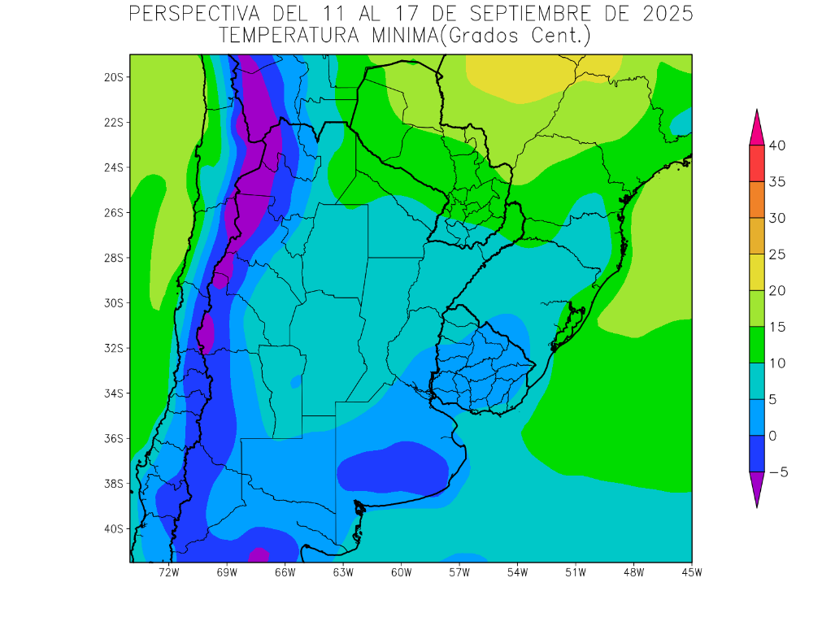 | Detrás del frente, arribarán los vientos polares con considerable vigor, haciendo descender la temperatura por debajo de lo normal en el sur y el centro del área agrícola, con riesgo de heladas generales sobre las zonas serranas y cordilleranas del oeste, y riesgo de heladas localizadas sobre el centro del NOA, el centro de Cuyo, el sur de la Región Pampeana (incluyendo un amplio foco de heladas generales sobre el sur de Buenos Aires) y gran parte del Uruguay, de manera que sólo su extremo norte registrará marcas algo sobre lo normal.  .  - El este del NOA, gran parte de la Región del Chaco, la mayor parte de la Mesopotamia, el extremo sudeste del Paraguay, el este de Cuyo, el norte de la Región Pampeana y el noroeste y el sudeste del Uruguay observarán temperaturas mínimas superiores a 5°C, con un foco hacia el norte con valores superiores a 10 y 15°C y otros con valores inferiores.  - El centro del NOA, el centro de Cuyo, el sur de la Región Pampeana y la mayor parte del Uruguay observará temperaturas mínimas entre 0 y 5°C, con heladas localizadas.  - Las zonas serranas del oeste del NOA, el oeste de Cuyo y las serranías de Buenos Aires observarán temperaturas mínimas con registros por debajo de 0°C, con heladas generales y una franja con valores de -5 sobre el NOA y el norte de Cuyo.

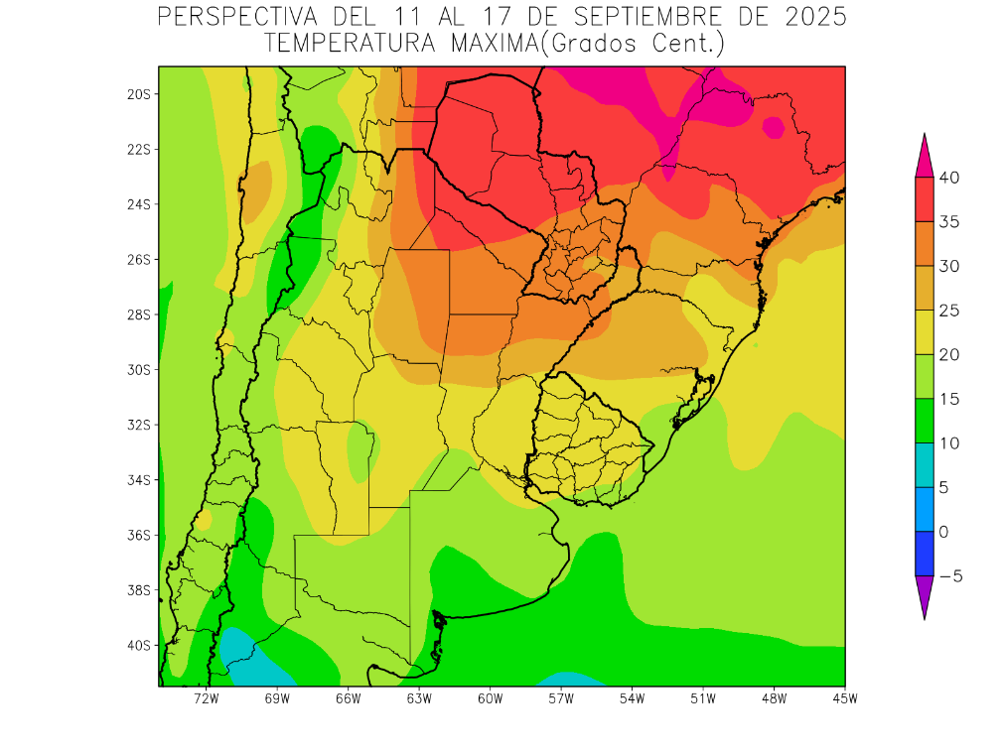 | Los vientos del Trópico retornarán con vigor y rapidez, produciendo temperaturas sobre lo normal, con focos de calor intenso sobre todo el norte y el centro norte del área agrícola, registros normales sobre el centro-sur, pero sin alcanzar a su porción sur, que observará registros algo bajo normal.  - El nordeste del NOA, el centro de Misiones, el sur de Corrientes y el centro de Santa Fe observarán temperaturas máximas superiores a 25°C, con registros superiores a 30 y 35°C, hacia el norte y otros focos con valores inferiores.  - El centro del NOA, gran parte de Cuyo, el norte de la Región Pampeana y la mayor parte del Uruguay observarán temperaturas máximas entre 20 y 25°C, con focos con valores superiores.  - El oeste del NOA, el oeste de Cuyo, la mayor parte de la Región Pampeana y el sudeste del Uruguay observarán temperaturas máximas inferiores a 20°C, con focos con valores inferiores.

